Рабочий лист по теме «Голубое золото в каждый дом»
(для дистанционного обучения)

Информация о музее магистрального транспорта газа: https://moskva-tr.gazprom.ru/about/museum/
Ссылка на виртуальный тур: https://moskva-tr.gazprom.ru/about/museum/virtualnyj-tur/

Уличная экспозиция
Задание № 1
Вам необходимо пройти по ссылке виртуального тура https://clck.ru/ZLe94 и найти газомотокомпрессор «THE COOPER BESSEMER».
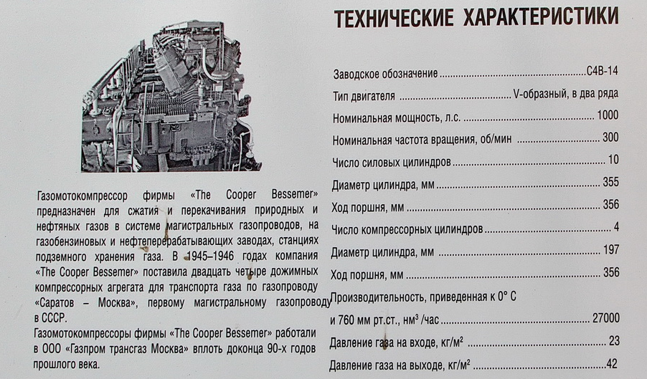
С 1947 года компания Cooper-Bessemer поставила 24 дожимных компрессорных агрегата для транспортировки газа по газопроводу Саратов –Москва − первому магистральному газопроводу Советского Союза, строительство которого началось еще в 1943 году.
Внимательно рассмотрите экспонат. Используя материал, представленный выше, выполните задания:
- Вставьте пропущенные слова:
Одним из назначений газокомпрессорной станции является _______________ давления газа для ______________________ пропускной способности газопровода.
- Обведите номера правильных ответов. Газомотокомпрессор применяется для:
- закачки газа в подземные хранилища газа;
- закачки одоранта в газовую систему;
- сжатия и перекачивания природных газов на магистральных газопроводах;
- создания вибрации для определения дефектов в магистральных трубах;
- использования в технологических процессах газо- и нефтеперерабатывающих заводах;
- получения электрической энергии на компрессорных станциях;
- использования в технологических процессах по сжижению природных газов.

- Выберите тип двигателя, который применяется в газомотокомпрессоре «THE COOPER BESSEMER».
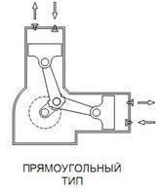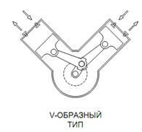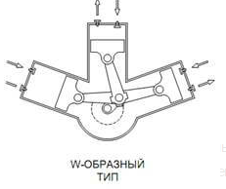

- Рассмотрите схему строения газомотокомпрессора 10 ГК и заполните таблицу «Составные части газомотокомпрессора «THE COOPER BESSEMER»».
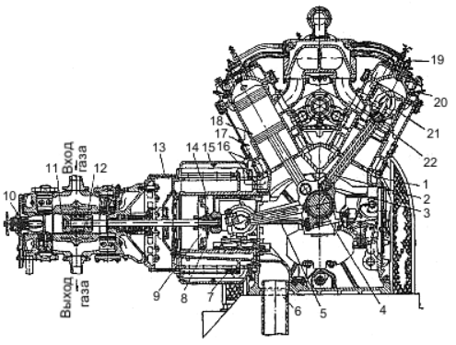
1 − станина; 2 − шатун; 3 − палец; 4 − шейка коленчатого вала; 5 − главный шатун; 6 − воздушный патрубок; 7 − всасывающий клапан продувочного насоса; 8 − поршневые кольца продувочного насоса; 9 − поршень продувочного насоса; 10 − peгyлятор «мёртвого» пространства компрессора; 11 − цилиндр компрессора; 12 − поршень; 13 − фонарная часть; 14 − продувочный насос; 15 − крышка средника; 16 − полости для продувания воздухом; 17 − силовой цилиндр; 18 − поршень силового цилиндра; 19 − инжекторный клапан; 20 − свеча зажигания; 21 − масляная полость поршня силового цилиндра; 22 − выпускной патрубок.

Название | Назначение | Рисунок
Двигатель
Поршень
Контрольно-измерительная аппаратура
Охладитель
а) обеспечивает эффективное охлаждение;
б) осуществляет измерение и контроль давления и температуры сжимаемого газа;
в) обеспечивает сжатие газа;
г) обеспечивает привод компрессорной группы.
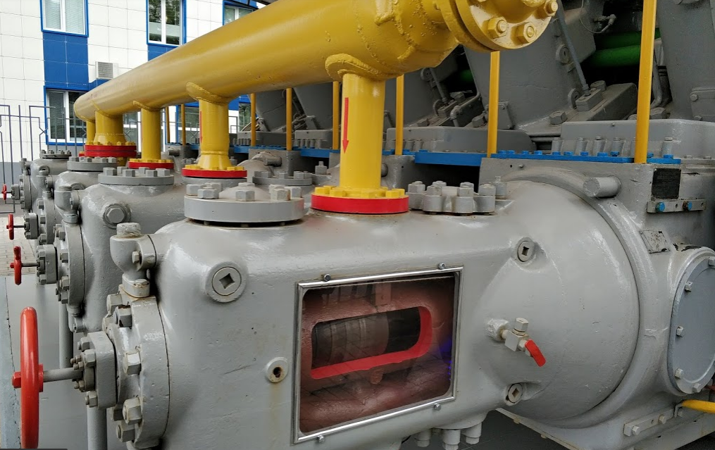 | 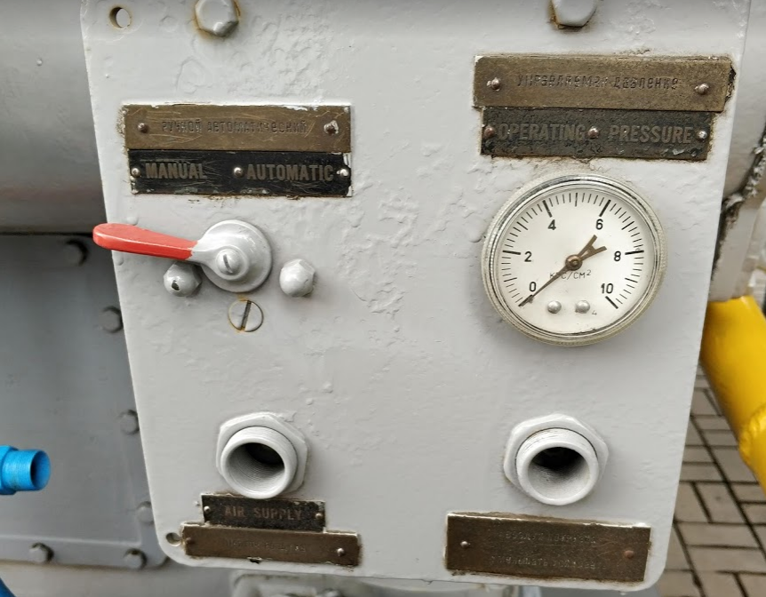
рис. 1 | рис. 2
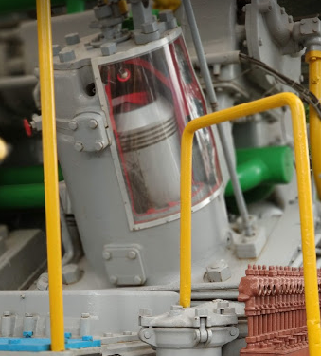 | 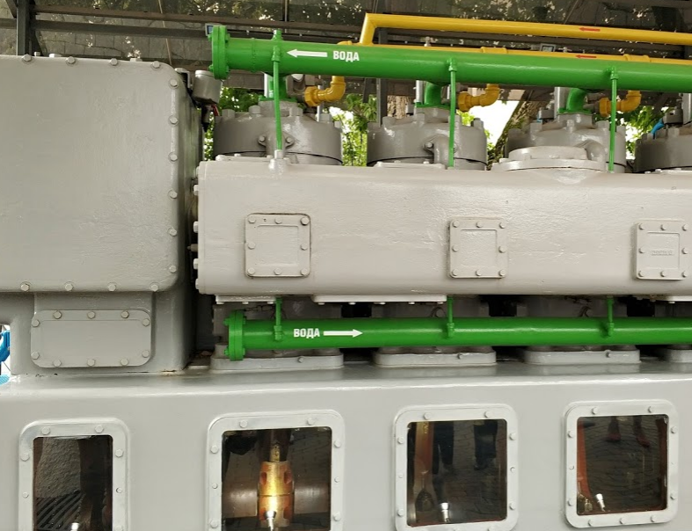
рис. 3 | рис. 4
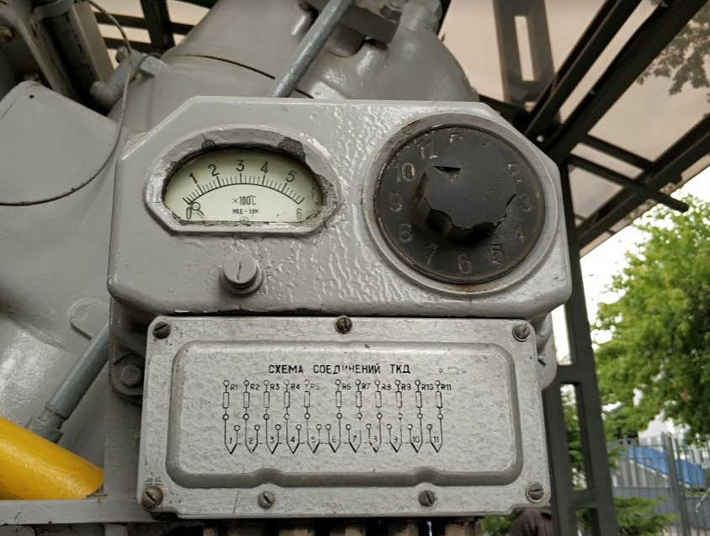
рис. 5

- Какой объём газа прокачивает газомотокомпрессор «The Cooper Bessemer» при частоте вращения вала 2 тыс. об./мин. за 1 сутки работы?

Решение:

- На схеме поставки природного газа потребителю укажите расположение компрессорных станций.
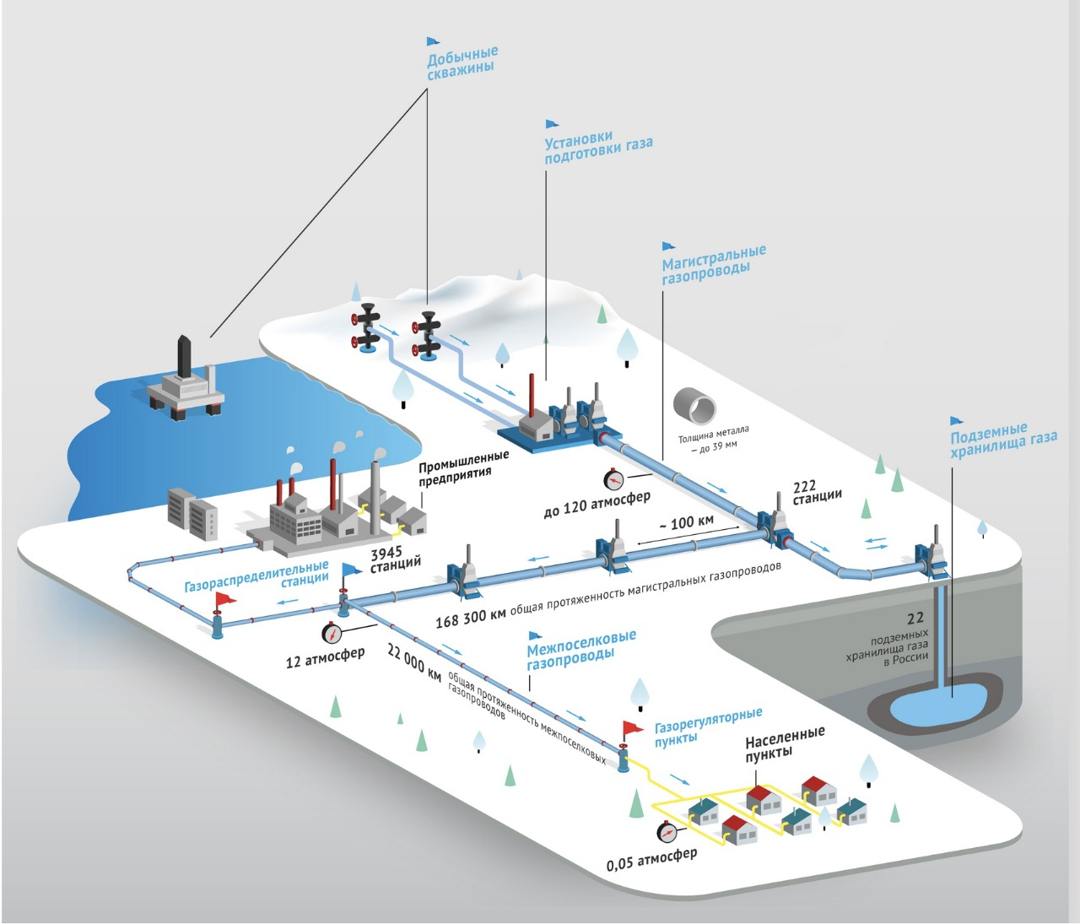
Задание № 2
Найдите газотурбинный двигатель НК-12СТ.
Для решения проблемы транспортировки газа в 1974 году был создан газотурбинный привод НК-12СТ. В его конструкции осуществлена идея использования авиационного двигателя типа НК-12 в качестве привода газоперекачивающих агрегатов ГПА-Ц-6,3. Были выполнены работы, позволившие использовать природный газ, перекачиваемый по трубопроводам, в качестве топлива для двигателя. Это позволило обеспечить газоперекачивающие агрегаты мощным газотурбинным приводом с малой массой и небольшими габаритами (мощность привода 6300 кВт), а также осуществить полную автоматизацию газоперекачивающих агрегатов и обеспечить полную автономию двигателя, не требующую дополнительных источников тепла, топлива и водоснабжения.

- Рассмотрите конструктивную схему турбинного двигателя. Внимательно изучите экспонат и определите его основные части.
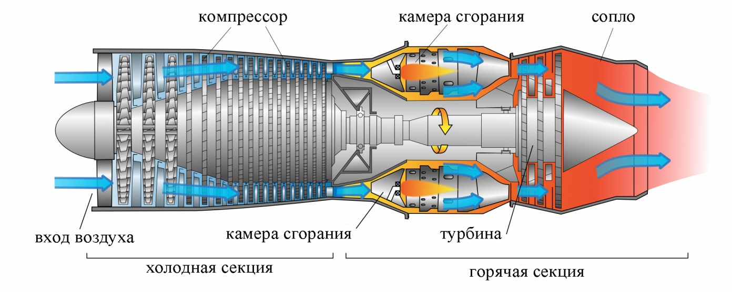
- Восстановите схему работы турбореактивного двигателя, соотнеся цифры с деталями (материалами).

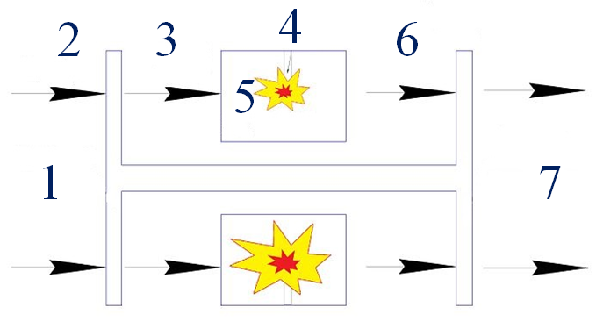

____ Компрессор
____ Воздух
____ Сжатый воздух
____ Свеча
____ Топливовоздушная смесь
____ Расширенный газ от сгорания топливовоздушной смеси
____ Турбина

- Определите вращающий момент на валу газотурбинного двигателя НК-12СТ.
$$Мощность=\frac{вращающий момент · частота вращения}{9550}$$

Решение:

Задание № 3
Среди экспонатов музея найдите фрагмент стальной трубы диаметром 325 мм.

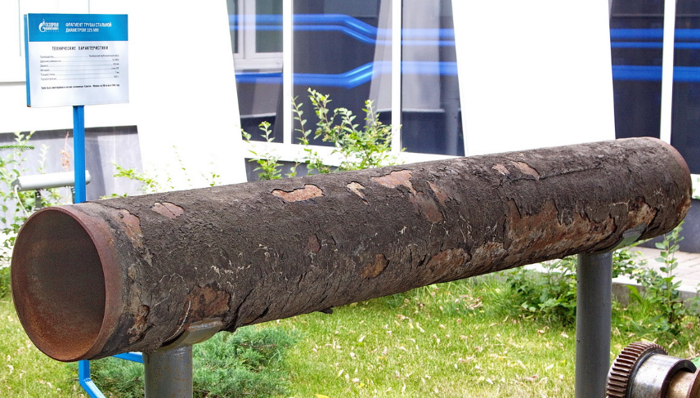
При прокладке магистральных газопроводов руководствуются сводом правил СП 101-34-96 «Выбор труб для сооружения магистральных трубопроводов». Одним из требований к механическим свойствам основного металла труб является следующее.
Каждая труба должна проходить испытания гидростатическим давлением Р_{и} в течение не менее 20 с , величина которого должна быть не ниже давления, вызывающего в стенках труб кольцевое напряжение R , равное 95% нормативного предела текучести. Величина Р_{и} (МПа) для всех типов труб должна определяться по формуле:
$P_{u}$=$\frac{2·S_{min}·R}{D_{вн}}$

где S_{min} – минимальная толщина стенки, см;
R – расчетное значение напряжения, принимаемое равным 95% нормативного предела текучести, МПа;
D_{вн} – внутренний диаметр трубы, см.

- Определите нормативный предел текучести, приняв гидростатическое давление равным номинальному.

Решение:

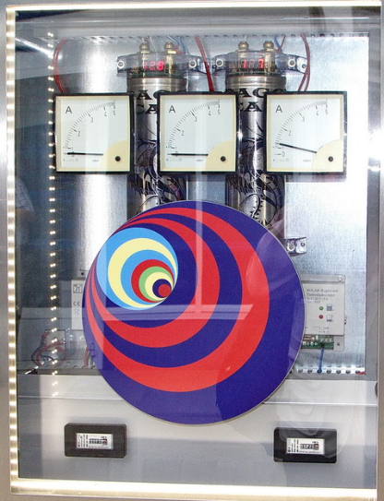
Задание № 4
Найдите экспонат «Миниэлектростанция», рассмотрите его и заполните таблицу «Виды альтернативных источников энергии» (представьте, что вы раскручиваете рычаг (сбоку экспоната).

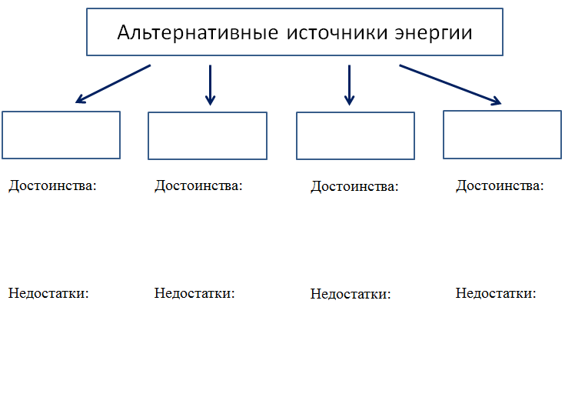
2. Предложите варианты использования альтернативных источников энергии при транспортировке газа. Целесообразно ли это?
____________________________________________________________________________________________________________________________________________________________________________________________________________________________________________________________________________________________________________________________________________________________________________________________________________________________________________________________________________________________

